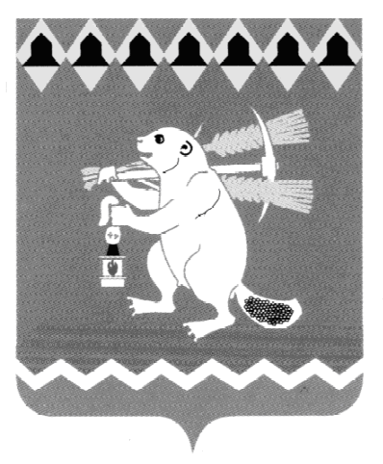
Администрация Артемовского городского округа
ПОСТАНОВЛЕНИЕ

от № -ПА

О внесении изменений в перечень муниципальных (государственных) услуг, организация предоставления которых осуществляется по принципу «одного окна» в Государственном бюджетном учреждении Свердловской области «Многофункциональный центр предоставления государственных (муниципальных) услуг» на территории Артемовского городского округа

В связи с отсутствием утвержденных административных регламентов по предоставлению муниципальных услуг, внесенных в перечень муниципальных (государственных) услуг, организация предоставления которых осуществляется по принципу «одного окна» в Государственном бюджетном учреждении Свердловской области «Многофункциональный центр предоставления государственных (муниципальных) услуг» на территории Артемовского городского округа и, в соответствии с Федеральным законом от 27 июля 2010 года № 210-ФЗ «Об организации предоставления государственных и муниципальных услуг», постановлением Правительства Свердловской области от 25.09.2013 № 1159-ПП «О перечне государственных услуг, предоставляемых органами государственной власти Свердловской области, территориальными государственными внебюджетными фондами Свердловской области в государственном бюджетном учреждении Свердловской области «Многофункциональный центр предоставления государственных и муниципальных услуг», руководствуясь статьями 30, 31 Устава Артемовского городского округа,
ПОСТАНОВЛЯЮ:
1. Внести в перечень муниципальных (государственных) услуг, организация предоставления которых осуществляется по принципу «одного окна» в Государственном бюджетном учреждении Свердловской области «Многофункциональный центр предоставления государственных (муниципальных) услуг» на территории Артемовского городского округа, утвержденный постановлением Администрации Артемовского городского округа от 20.08.2018 № 871-ПА, с изменениями, внесенными постановлениями Администрации Артемовского городского округа от 26.11.2018 № 1279-ПА, от 27.12.2018 № 1404-ПА, от 13.09.2019 № 1029-ПА, от 23.12.2019 № 1485-ПА, от 14.02.2020 № 175-ПА, от 13.03.2020 № 264-ПА, от 14.04.2020 № 372-ПА, от 15.05.2020 № 497-ПА, (далее – Перечень) следующие изменения:
пункты 34, 35, 62, 63, 64, 66, 68 Перечня признать утратившими силу.
2. Постановление опубликовать в газете «Артемовский рабочий», разместить на Официальном портале правовой информации Артемовского городского округа (www.артемовский-право.рф), на официальном сайте Артемовского городского округа в информационно-телекоммуникационной сети «Интернет».
3. Контроль за исполнением постановления возложить на первого заместителя главы Администрации Артемовского городского округа Черемных Н.А.

Глава Артемовского городского округа А.В. Самочернов

